方底纸袋的制作方法

方底纸袋是人们生活中经常用的一种必需品，尤其是现在提倡环保的时代。方底纸袋它环保低碳、携带方、制作简单。下面我就简单介绍方底纸袋的制作方法。
首先，准备一张大纸（以白纸为例）。如图所示：
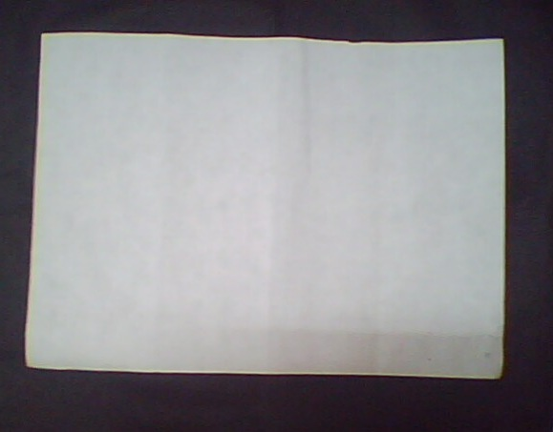
第二，划出宽2-4厘米的细长条，折起来，以备粘起来，如图所示（沿黑线折起）：
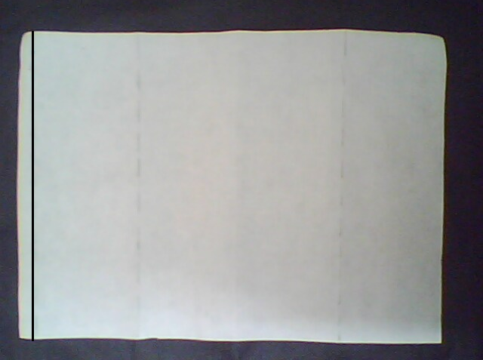
第三，将剩下的部分等分为四份，如图所示：（沿黑线、蓝线折起，白线为基准线）
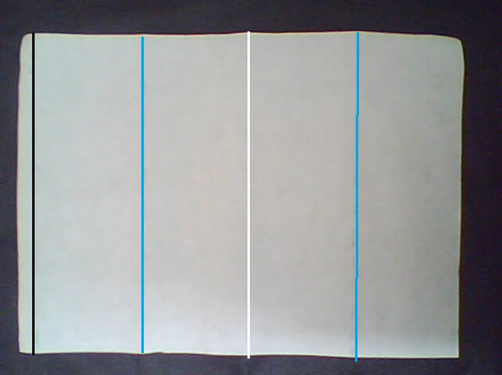
第四，将细长条与剩下四等份的边粘起来，如图所示：（黑线中间为粘合出）
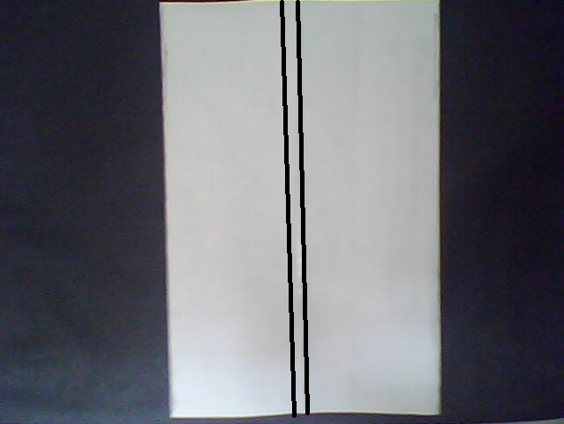
第五，将粘合后的纸面五等份，把一边折起，折起部分作为纸袋的底，如图所示（沿黑线折起）：
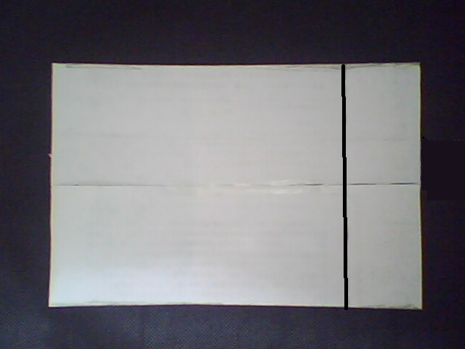
第六，将长的两边分别折起，作为纸袋的侧边，注意，折起的为想要的纸袋的侧边宽的一半，不要太窄，以免影响后面的制作，如图所示（以蓝线示例）：
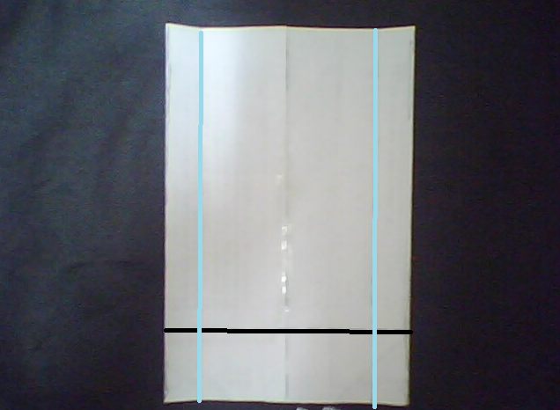
第七，接上一步，沿黑线折起一边，再每边折两条，，与黑线这起点盛四十五度角，如图所示：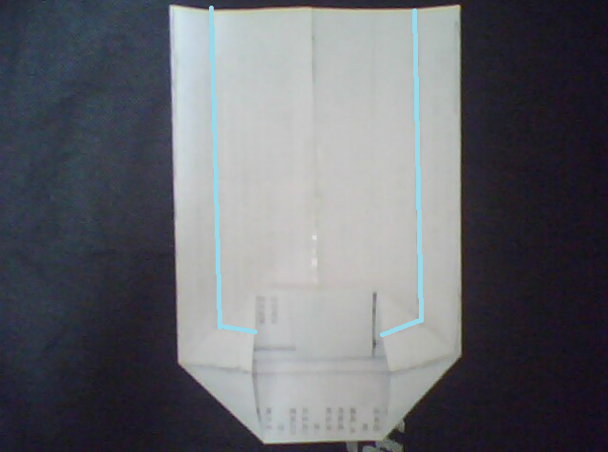
第八，将折起来的梯形沿长边折痕的延长线折起来，如图蓝线所示：
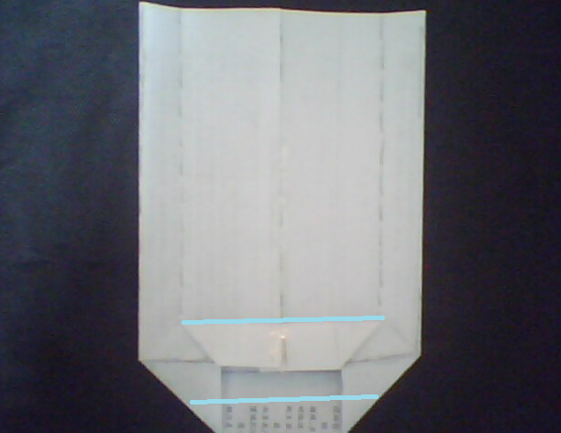
第九，将折拢的交叉处，粘合，如蓝线所示；
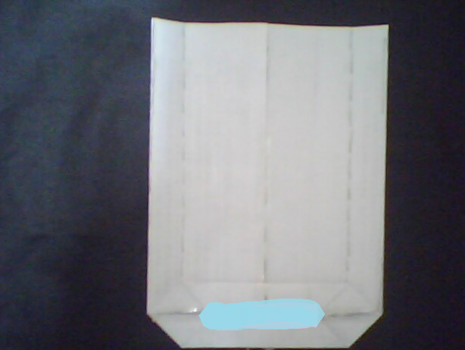
第十，将全部折痕折起来，成型，如图所示：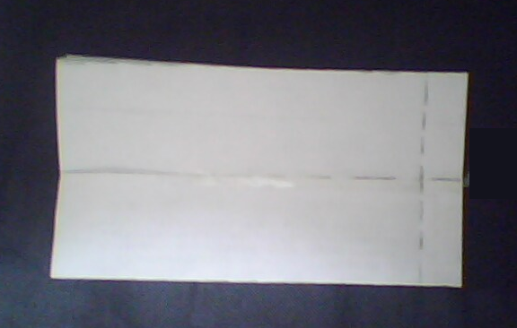
成品图：
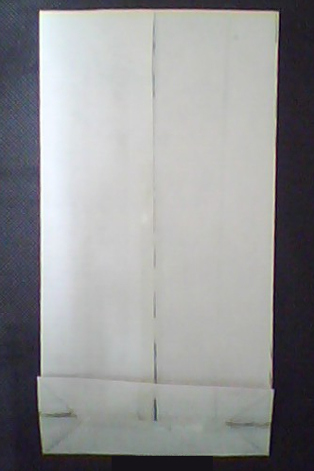
十一，制作提手孔，在开口处折进2-4厘米，再打上孔，就可以安上提绳了，如图所示：
